Тема: Техника газовой сварки.
Задание: выполнить конспект в рабочей тетради по предмету.

Варианты техники газовой сварки
В практике различают два способа ручной газовой сварки: правый и левый.
Левым способом газовой сварки называется такой способ, при котором сварку ведут справа налево, сварочное пламя направляют на еще несваренные кромки металла, а присадочную проволоку перемещают впереди пламени. Левый способ наиболее распространен и применяется при сварке тонких и легкоплавких металлов. При левом способе сварки кромки основного металла предварительно подогревают, что обеспечивает хорошее перемешивание сварочной ванны. При этом способе сварщик хорошо видит свариваемый шов, поэтому внешний вид шва лучше, чем при правом способе.
При этом проволока продвигается впереди горелки.
Применяется для заготовок толщиной не более 3 мм из легкоплавких сплавов. Левый способ на практике используется чаще – ввиду того, что сварщику лучше виден процесс, а прогрев металла сильнее.
Правым способом газовой сварки называется такой способ, когда сварку выполняют слева направо, сварочное пламя направляют на сваренный участок шва, а присадочную проволоку перемещают вслед за горелкой. Мундштуком горелки при правом способе выполняют незначительные поперечные колебания. Так как при правом способе пламя направлено на сваренный шов, то обеспечивается лучшая защита сварочной ванны от кислорода и азота воздуха и замедленное охлаждение металла шва в процессе кристаллизации. Качество шва при правом способе выше, чем при левом. Теплота пламени рассеивается меньше, чем при левом способе. Поэтому при правом способе сварки угол разделки шва делается не 90°, а 60-70°, что уменьшает количество наплавляемого металла и коробление изделия.
Правый способ экономичнее левого, производительность сварки при правом способе на 20-25% выше, а расход газов на 15-20% меньше, чем при левом. Правый способ целесообразно применять при сварке деталей толщиной более. 5 мм и при сварке металлов с большой теплопроводностью. При сварке металла толщиной до 3 мм более производителен левый способ.
Мощность сварочной горелки для стали при правом способе выбирается из расчета ацетилена 120-150 дм3/ч, а при левом - 100-130 дм3/ч на 1 мм толщины свариваемого металла.
Сварку вертикальных швов снизу вверх лучше выполнять левым способом. Горизонтальные швы на вертикальной плоскости выполняют правым способом. В этом случае поток газового пламени направлен на шов, не позволяя металлу растекаться из сварочной ванны. В отличие от обычного правого способа сварку ведут справа налево, создавая небольшой перекос сварочной ванны.
Потолочные швы тоже лучше вести правым способом, так как при этой методике конец присадочной проволоки и давление газового потока препятствуют стеканию жидкого металла вниз.
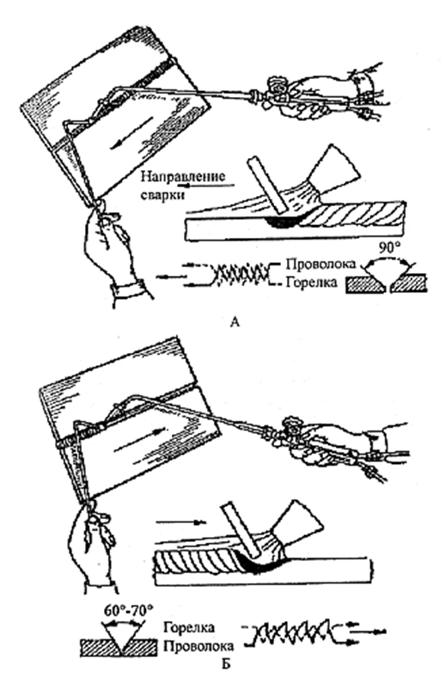
а - левый, б - правый

Рисунок 1 - Способы газовой сварки

Сварку сквозным валиком (двойным валиком) применяют при вертикальной сварке стыковых соединений сверху вниз. Для этого в нижней части стыка проплавляется сквозное отверстие и, постепенно поднимая пламя вверх, расплавляют верхнюю часть отверстия. Вводя присадочный материал, заваривают нижнюю часть отверстия. При сварке толстого металла сварку ведут одновременно с двух сторон два сварщика.
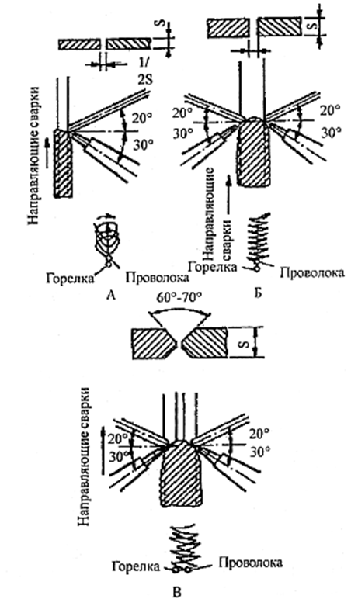Рисунок 2. Сварка сквозным валиком: А — от 2 до 6 мм; Б — от 6 до 12 мм; В — от 12 до 20 мм
Сварка ванночками заключается последовательном образовании ванночек расплавленного металла и вводе в них по несколько капель присадочного материала. Сварку ванночками; применяют для сваривания металла толщиной до 3 мм. При этом виде сварки каждая последующая; ванночка перекрывает предыдущую на 2/3 ее диаметра. Этот метод применяют при сварке тонких; листов и труб из низкоуглеродистых сталей, стыковых и угловых соединений при толщине деталей до 3 мм, добиваясь высокого качества сварочного шва. Для этого, расплавив ванночку диаметром 4—5 мм, сварщик вводит в нее конец присадочной проволоки и, расплавив ее небольшое количество, перемещает конец в восстановительную зону пламени, что позволяет снизить вероятность окисления металла. Мундштуком горелки выполняют движения, позволяющие образоваться соседней ванночке, которая должна перекрывать предыдущую на ⅓ диаметра. При этом ядро пламени не должно погружаться в ванночку, чтобы избежать науглероживания металла шва.

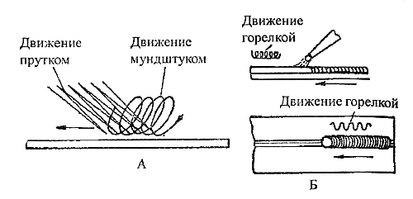

Рис. 4. Сварка: А — ванночками; Б — по отборочным кромкам
Сварку по отбортованным кромкам используют для сваривания металла толщиной до 2 — 3 мм. Это вид сварки применяется без присадочного металла, а только за счет колебательных и спиралеобразных движений горелки.
Сварка при различных положениях шва. Сварка при нижнем положении шва обычно затруднений не вызывает. Вертикальные, потолочные и горизонтальные швы на вертикальной поверхности имеют свои особенности и требуют навыка в работе.
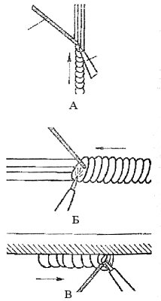
Рис. 4. Сварка: А — вертикальных, Б — горизонтальных, В — потолочных швов

